新北区新华实验小学应急疏散演练方案
- 演练目的
为进一步提高师生的安全意识和自防自救技能，进一步提高师生逃生本领和正确处理紧急情况的能力，培养师生的纪律意识和团队合作的精神。通过应急疏散演练，使全校师生掌握应急避险的正确方法，熟悉我校紧急疏散的程序和线路，确保发生危险时，我校应急工作能快速、有效、有序地进行，从而最大限度地保护全校师生的生命安全，特别是减少不必要的伤害。特制订本应急疏散演练方案。
- 应急逃生演练领导小组
组 长： 陈建锋
副组长： 杨建才
组 员：曹亚凤、顾秋婷、邹丽娟、陈建琴、朱腊娣、杨洪、范丽芸、王建兴及所有班主任
现场总指挥：杨洪
医务组：何亚芳
三、演练内容：全校师生应急疏散演练
四、演练对象：新华实验小学全体师生
五、演练时间：2023年12月7（周四下午广播操时间）
六、疏散路线及集合地点
1、各班应急疏散路线：
一（1）从教室前后门跑出，从图书馆门口大楼梯至学校广场集中。
一（2）从教室前后门跑出，从图书馆门口大楼梯至学校广场集中。
二（1）从教室前后门跑出，从西楼梯至学校田径场集中。
二（2）从教室前后门跑出，从东楼梯下至大厅到学校广场集中。
三（1）从教室前后门跑出，从东楼梯下至大厅到学校广场集中。
三（2）从教室前后门跑出，从西楼梯下至学校田径场集中。
四（1）从教室前后门跑出，从大厅到学校广场集中。
四（2）从教室前后门跑出从教室门口的花坛间通道跑至3号篮球场集中。
四（3）从教室前后门跑从教室门口的花坛间通道跑至4号篮球场集中。
五（1）从教室前后门跑出从东楼梯下至科学教室旁的通道跑至2号篮球场集中。
五（2）从教室前后门跑出从西楼梯下至学校田径场集中。
五（3）从教室前后门跑出从西楼梯下至学校田径场集中。
六 （1）从教室前后门跑出从东楼梯下至科学教室旁的通道跑至1号篮球场集中。
六 （2）从教室前后门跑出从东楼梯下至科学教室旁的通道跑至1号篮球场集中。
六（3）从教室前后门跑出从西楼梯下至学校田径场集中。
七、音控室：王建兴 负责警报声播放，以及音响话筒
八、演练流程及事项
1、当收到演练逃生的信号后，组织学生打开教室的两扇门，安排学生分别从教室的前后门跑出在教室门口走廊上集合排成两路纵队，指挥学生快速有序以较快的速度按照本方案上的疏散路线进行撤离疏散，提醒学生注意安全。
2、在演练前要给学生讲清楚演练的要求，务必带领学生熟悉疏散演练的路线，教育学生特别要听从指挥，避免发生意外事故。班主任在学生到达集合点以后（2路纵队），要立刻清点人数，查看有无受伤人员后向总指挥汇报。逃生演练结束后，班主任听广播指挥将学生有序带回学校广场集中。
3、所有师生必须认真对待此次演练，严格按照本演习方案的要求行动，在演习时所有教师必须以学生为先，维持好学生的秩序。
4、本次演习摄影：徐宁 通讯报道：竺丽婷
学校平面图：
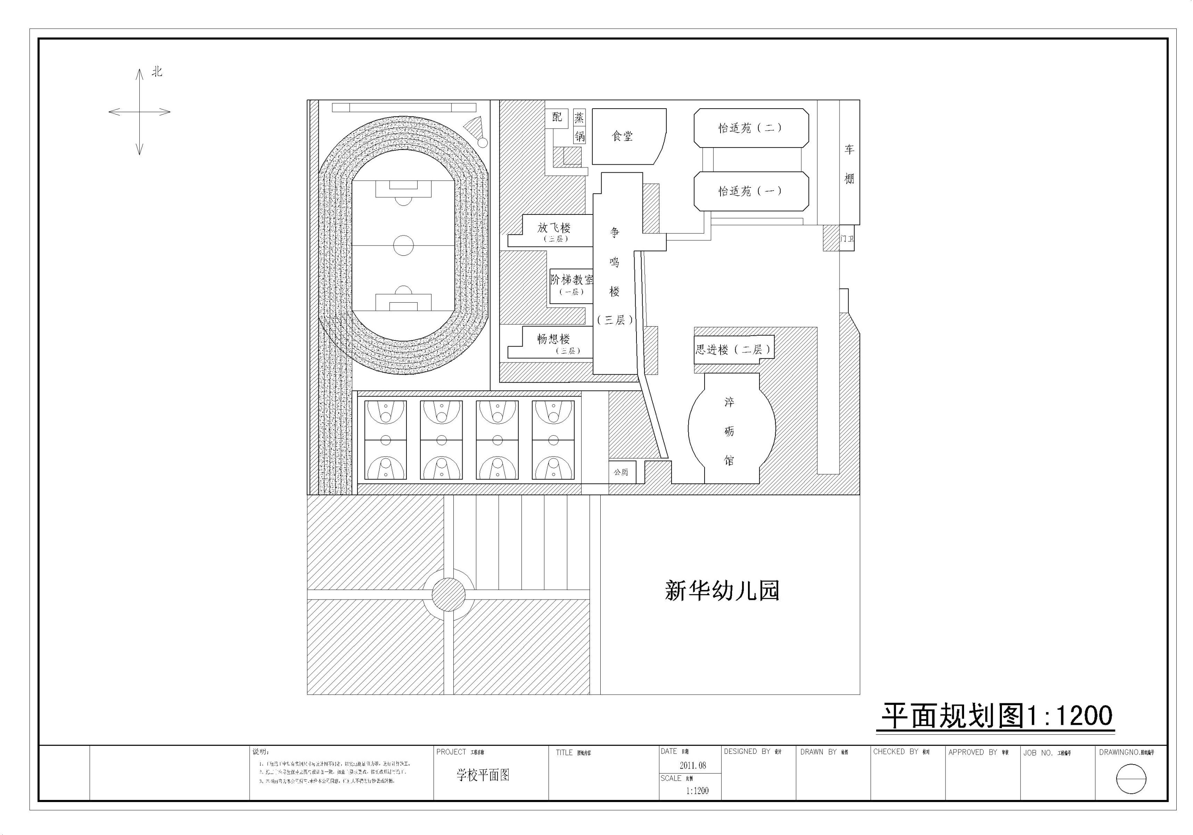

一3

二3

一1
一2
三3

二1
二2
五3

六3
三1
三2

四1
四2
五1
六1
4 号
3号
2号
1号
四3
五2
六2

常州市新北区新华实验小学
2023年12月6日

